EMEI “OLINDA MARIA DE JESUS SOUZA”
TURMA: MINI GRUPO
PROFESSORA: CRISTIANE
SUGESTÃO DE ATIVIDADES – SEMANA: DE 13 a 24/09 – 2021
TEMA: MEIO AMBIENTE – PLANTAS / PRIMAVERA

OLÁ CRIANÇAS E FAMÍLIA! TUDO BEM COM VOCÊS?

AS PLANTAS SÃO FUNDAMENTAIS PARA A VIDA NA TERRA, POIS ALÉM DE TORNAREM NOSSO PLANETA MAIS BONITO E AGRADÁVEL, ELAS LIBERAM OXIGÊNIO, QUE É O GÁS QUE PERMITE A RESPIRAÇÃO DOS SERES VIVOS.

ATIVIDADE 1: Vídeo: CUIDANDO DA PLANTINHA
https://youtu.be/ZndJBcx6msU
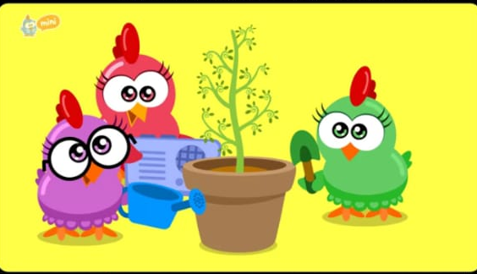
A CRIANÇA DEVERÁ ASSISTIR O VÍDEO E DEPOIS COM AJUDA DO ADULTO DEVERÁ PROCURAR UMA PLANTINHA PARA OBSERVAR. A PLANTA PODE SER CULTIVADA EM VASO, JARDIM OU EM ALGUM ESPAÇO QUE TENHA TERRA PARA FIXAR SUA RAIZ.

ATIVIDADE 2: A ÁRVORE SEM FOLHAS
https://youtu.be/u9LvPACZQCw
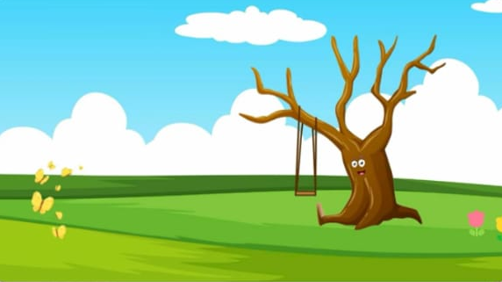
OUVIR A HISTÓRIA “A ÁRVORE SEM FOLHAS”. O ADULTO PODERÁ FALAR PARA A CRIANÇA O NOME DAS PARTES DA ÁRVORE (RAIZ, TRONCO, FOLHAS-COPA).

ATIVIDADE 3: DIA DA ÁRVORE

NO PRÓXIMO DIA 21 DE SETEMBRO COMEMORAMOS O DIA DA ÁRVORE E TEM COMO OBJETIVO A CONSCIENTIZAÇÃO DA PRESERVAÇÃO DESSE BEM TÃO VALIOSO, POIS ELA É RESPONSÁVEL POR PRODUZIR OXIGÊNIO, EVITAR EROSÕES NO SOLO, ABRIGO PARA ALGUNS ANIMAIS, ENTRE OUTRAS COISAS...
NESTA ATIVIDADE: UM ADULTO DEVERÁ DESENHAR NUMA FOLHA UMA ÁRVORE, IDENTIFICAR AS POSIÇÕES CONFORME DESENHO ABAIXO E PEÇA PARA A CRIANÇA MOLHAR A PONTA DO DEDO NA TINTA NA COR CONFORME A LEGENDA ABAIXO:
EM CIMA – ÁGUA DA CHUVA;
EM BAIXO – TERRA;
DENTRO - FOLHAS;
FORA – LUZ, SOL.

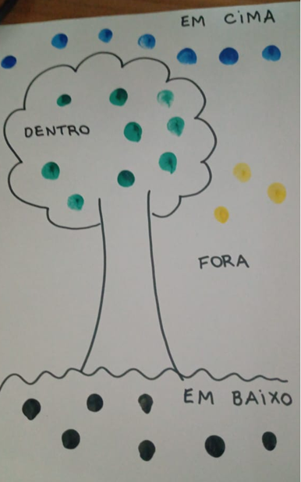
ESTA ATIVIDADE ESTARÁ DESENVOLVENDO OS CONCEITOS DE POSIÇÕES, AS CORES, AS PARTES E ALGUMAS NECESSIDADES DA ÁRVORE.

ATIVIDADE 4: CORES DA NATUREZA
https://youtu.be/QCDtEevh1mM
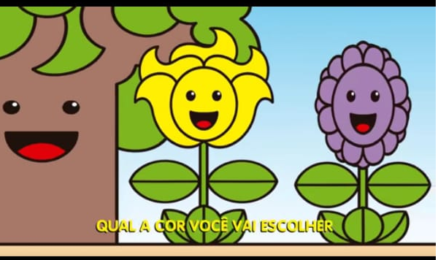
OUVIR, CANTAR E DANÇAR A MÚSICA ACOMPANHANDO A MELODIA. DEPOIS DISPONIBILIZAR FOLHA DE PAPEL E GIZ DE CERA PARA QUE A CRIANÇA ESCOLHA UMA COR E FAÇA UM DESENHO LIVRE.

ATIVIDADE 5: AS FLORES E OS NÚMEROS
VAMOS FAZER UM LINDO JARDIM COM “3” (TRÊS) FLORES? PEGUE UMA FOLHA E COLOQUE O NÚMERO E TRÊS CAULAS, MAIS POPULARMENTE CHAMADOS DE “CABINHOS”. MOSTRE PARA A CRIANÇA O NÚMERO 3 E PEÇA PARA MOLHAR O DEDO NA TINTA (COR QUE PREFERIR) E FAZER AS FLORES EM CADA “CABINHO”, PARA FINALIZAR CONTE 1,2,3 APONTANDO CADA FLOR.
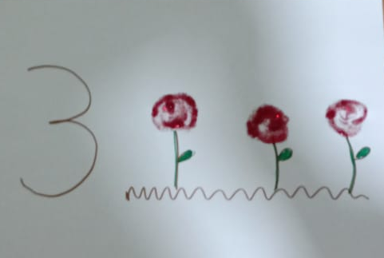

ATIVIDADE 6: CANTINHO DA LEITURA
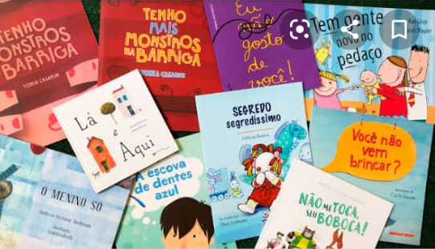
DISPONIBILIZAR PARA CRIANÇA LIVRINHOS PARA ESCOLHA UM LIVRO PARA MANUSEAR, AFIM QUE A CRIANÇA DESENVOLVA HÁBITO DE LEITURA, FOLHEAR AS PÁGINAS, OBSERVAR AS IMAGENS E DEPOIS PEÇA QUE A CONTE A HISTÓRIA DO JEITO QUE QUISER.

TIRE FOTOS DE SUA CRIANÇA REALIZANDO AS ATIVIDADES E NOS ENVIE VIA WHASTAPP!!!

REFERÊNCIA BIBLIOGRÁFICA

CUIDANDO DA PLANTINHA. In Galinha Pintadinha Mini. Ano 2017. (1m36s). Disponível em https://youtu.be/ZndJBcx6msU . Acesso em 08 Set 2021.

A ÁRVORE SEM FOLHAS. In Mundo Serelepe. Ano 2019 (4m30s). Disponível em https://youtu.be/u9LvPACZQCw Acesso em 08 Set 2021.
DIA DA ÁRVORE. Imagem acervo da professora.
AS FLORES E OS NÚMEROS. Imagem acervo da professora.
CORES DA NATUREZA. In Crianças Inteligentes. Ano 2015 (3m56s). Disponível em https://youtu.be/QCDtEevh1mM Acesso em 08 Set 2021.
CANTINHO DA LEITURA. Imagem in Blog da Leiturinha. Disponível em
https://leiturinha.com.br/blog/livros-infantis-para-psicologos/ Acesso em 08 Set 2021.

